FENSTERSYSTEM HUECK LAMBDA SA

WICONA

Eigenschaften

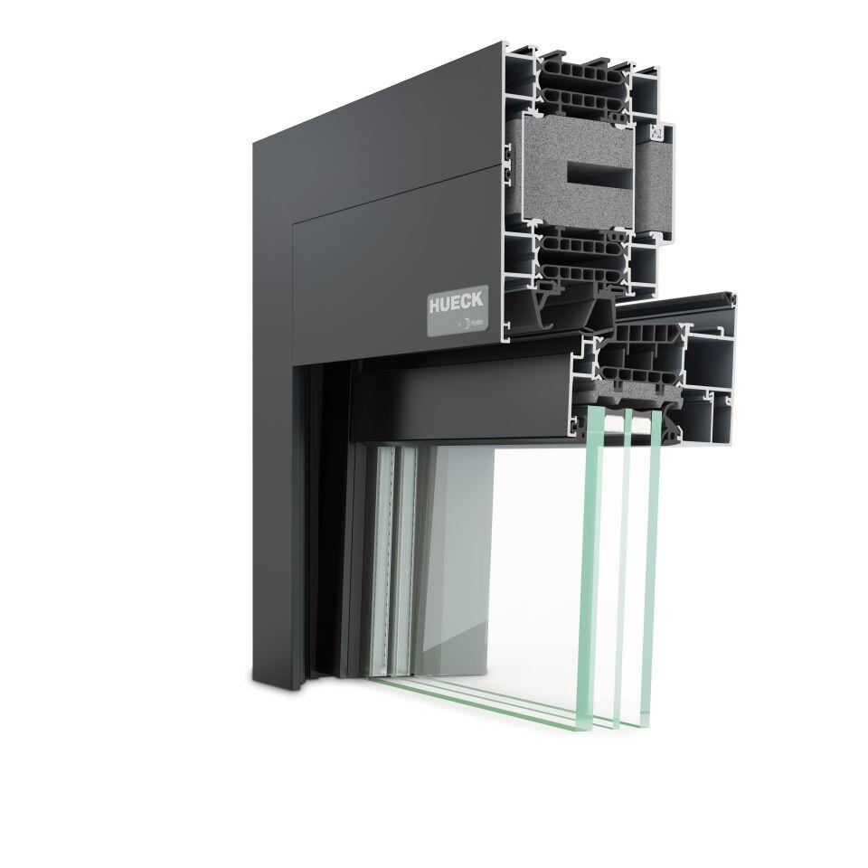

Werkstoff

Aluminium

bewertetes Schalldämm-Maß Rw, R (dB)

49,00

Klasse Luftdurchlässigkeit

4 (größer 600 Pa)

Rahmendurchbiegung

B (kleiner gleich 1/200), C (kleiner gleich 1/300)

Schlagregendichtheitsklasse

9 A (600 Pa)

Windlastklasse

4 (1600 Pa)

Uf-Wert (W/(m²K))

0,97

Anwendungsbereich

Fenster für Glasfassade